课时2 金属的化学性质

一、我能选择
1．(2016北京中考)下列金属中，不能从CuSO₄溶液中置换出Cu的是( C )
A．Zn B．Al C．Ag D．Fe
2．(2016成都中考)金属与盐酸的反应示意图如图所示，下列说法正确的是( B )
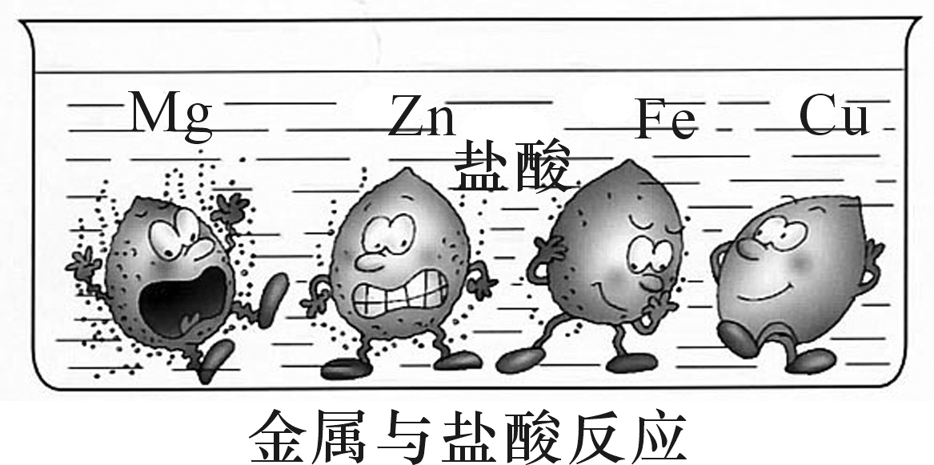
A．实验室可用铜和稀盐酸制氢气
B．四种金属中活动性最强的是镁
C．铁可以把锌从硫酸锌溶液中置换出来
D．铁与稀盐酸反应的化学方程式为：2Fe＋6HCl===2FeCl₃＋2H₂↑
3．(2016枣庄中考)X、Y、Z为三种金属，已知①X＋H₂SO₄===XSO₄＋H₂↑；②Y＋2ZNO₃===Y(NO₃)₂＋2Z；③Y与稀硫酸不反应，则下列符合要求的X、Y、Z分别是( A )
A．Fe Cu Ag B．Cu Hg Ag
C．Mg Zn Fe D．Fe Ag Cu
4．(2016娄底中考)托盘天平左、右两边各放一只质量相等的烧杯，在两只烧杯中均加入等质量、等质量分数的稀盐酸，此时天平保持平衡。然后在左盘烧杯中加入5 g锌粒，在右盘烧杯中加入5 g铁粉，充分反应后，两烧杯底部均有固体剩余，则此时天平( C )
A．偏向左边 B．偏向右边
C．仍然平衡 D．无法判断
5．(2016连云港中考)金属活动性顺序表在化学学习中有重要作用。下列说法正确的是( D )
A．Zn不能置换出稀硫酸中的氢
B．Ag能将硝酸铜溶液中的铜置换出来
C．在Al、Mg、Fe中金属活动性最强的是Al
D．“真金不怕火炼”说明金在高温时也不与氧气反应
6．(2016金华中考)有A、B两种金属放入等质量分数的稀硫酸中，生成氢气的质量与反应时间的关系如图所示，下列结论合理的是( B )
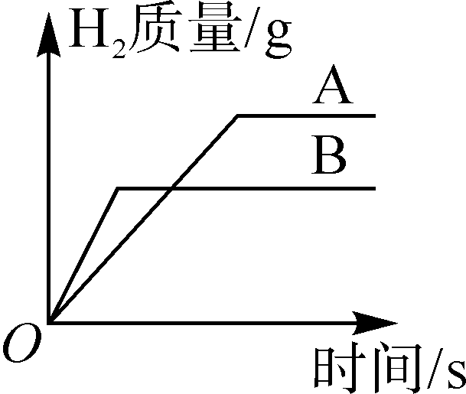
A．金属活动性A>B
B．生成氢气的质量A>B
C．反应的硫酸质量A<B
D．反应的金属质量A<B
7．(2016雅安中考)金属镍(Ni)与物质X的溶液发生反应的化学方程式为：Ni＋X===Cu＋NiSO₄，则下列说法错误的是( D )
A．Ni的化合价由0价变为＋2价
B．X的化学式为CuSO₄
C．该反应前后原子种类没有发生改变
D．Cu的金属活动性比Ni强
8．(2016资阳中考)下列化学方程式书写正确，且属于置换反应的是( C )
A．2NaOH＋CuSO₄===Cu(OH)₂↓＋Na₂SO₄
B．C＋CuO===Cu＋CO₂↑
C．Cu＋2AgNO₃===2Ag＋Cu(NO₃)₂
D．Cu＋FeSO₄===Fe＋CuSO₄
9．(2016重庆中考)两个烧杯中装有等质量的金属锌和镁，然后分别逐渐加入同浓度的稀硫酸，产生氢气的质量与加入硫酸的质量关系如图所示。下列说法正确的是( D )
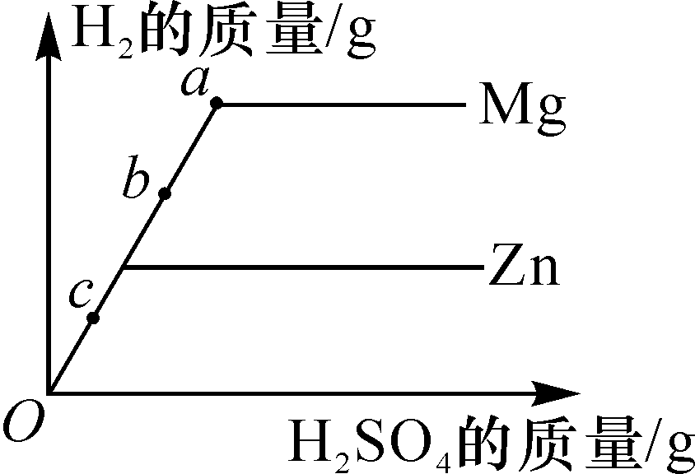
A．该图反映出镁比锌的金属活动性强
B．a点时，两个烧杯中的酸都恰好完全反应
C．b点时，两个烧杯中产生氢气的质量相同
D．c点时，两个烧杯中都有金属剩余
10．(2016孝感中考)向一定质量FeCl₂和CuCl₂的混合溶液中逐渐加入足量的锌粒，下列图像不能正确反映对应关系的是( D )
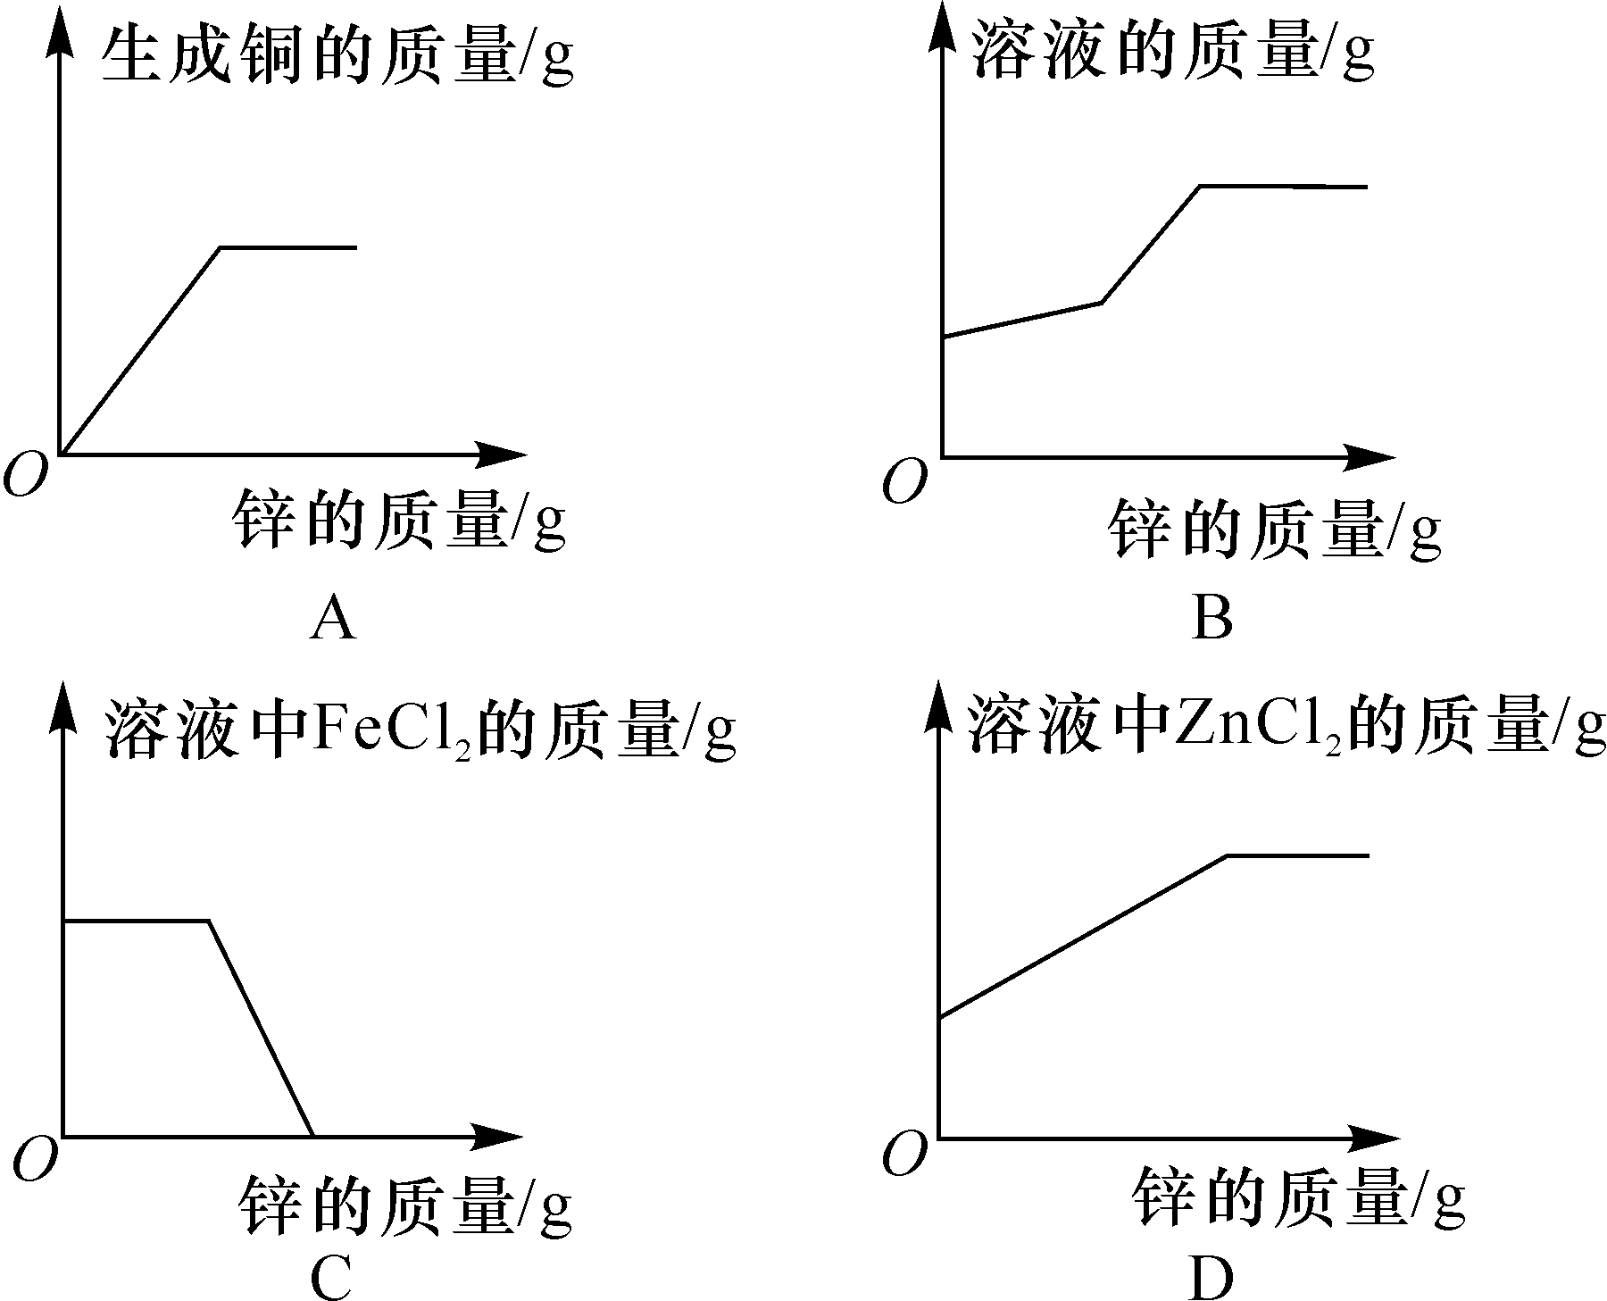
二、我会填空
11．小倩做了如图实验(铁片和镁片的形状和大小相同)。请回答：
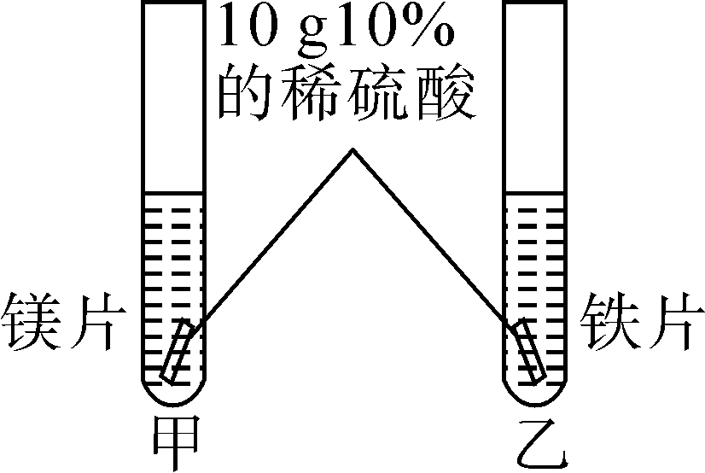
(1)小倩根据“甲中产生气泡比乙中快”得出锌的金属活动性比铁__强__(选填“强”或“弱”)。
(2)完全反应后，过滤，把滤液都倒进同一个烧杯中，加入过量的锌，待充分反应后再过滤，得到的固体中一定含有的物质是__铁和锌__；得到溶液的质量__大于__(选填“大于”“小于”或“等于”)反应前溶液的质量。
12．(2016贺州中考)金属在日常生活中有广泛的用途。常见金属的活动性顺序如下：
――→
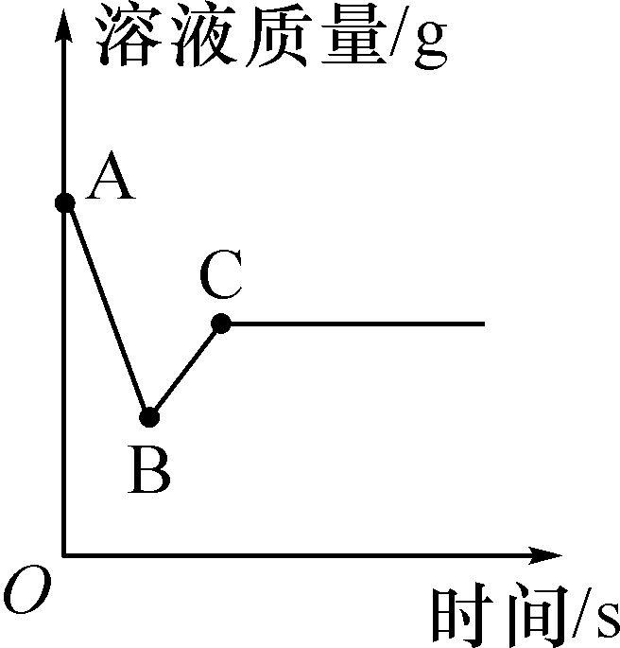
请回答下列问题：
(1)金属活动性顺序表中的X是__Hg__元素。
(2)把一根用砂纸打磨过的铝丝浸入硫酸铜溶液中，过了一会儿，观察到的现象是__铝丝上附着红色固体，溶液的蓝色变浅__，该反应的化学方程式为__2Al＋3CuSO₄===3Cu＋Al₂(SO₄)₃__。
(3)向一定质量AgNO₃和Cu(NO₃)₂的混合溶液中加入过量的Zn粉，溶液质量随反应时间的变化情况如图所示。图中B点溶液中含有的溶质有__Cu(NO₃)₂、Zn(NO₃)₂__。
三、我能实验探究
13．(2016湘潭中考)A、B、C、D、E、F、G、Y为初中化学常见物质，其中C、E、G属于单质，Y是一种有毒气体，反应①是炼铁工业中的主要反应，它们相互间的关系如图所示：
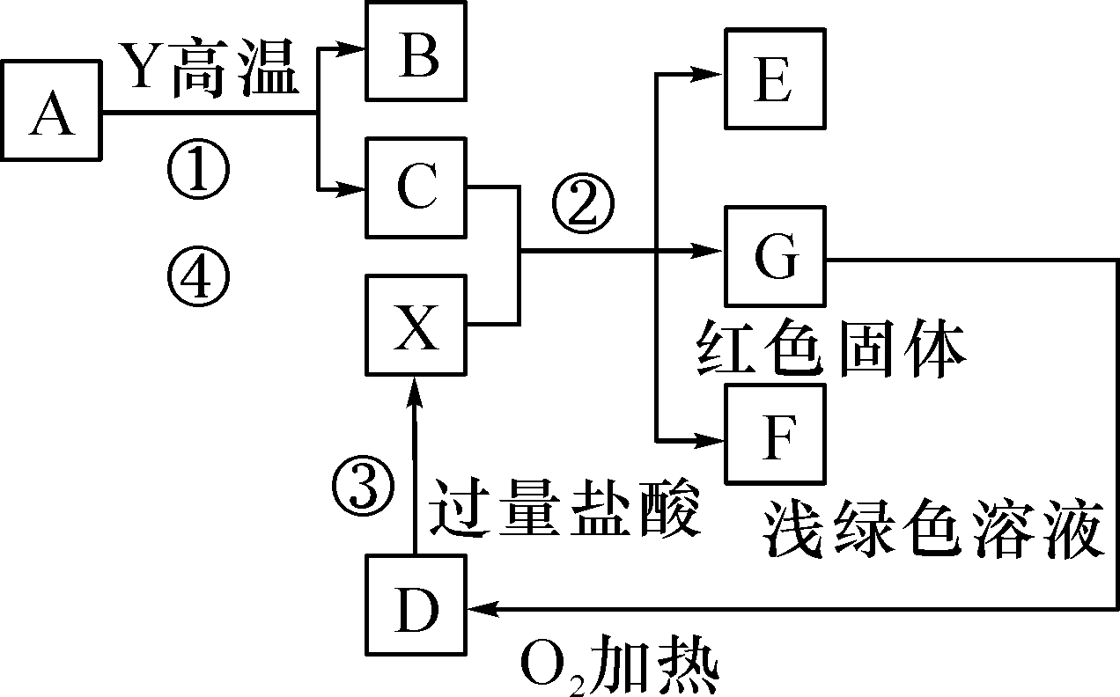
(1)D物质的化学式是__CuO__，E物质的化学式是__H₂__。
(2)反应①的化学方程式为__3CO＋Fe₂O₃=====2Fe＋3CO₂__，此反应中被氧化的物质是__CO__(写化学式)。
(3)X是__HCl__和__CuCl₂__(均写化学式)的混合溶液，当__反应①生成的铁的量不足__的情况下将没有E生成。
(4)反应②中生成红色固体的化学方程式为__Fe＋CuCl₂===FeCl₂＋Cu__。
14．为验证铝、铁、铜三种金属活动性强弱，小佳用三支试管，只取一次稀盐酸就达到了目的。实验流程如图所示：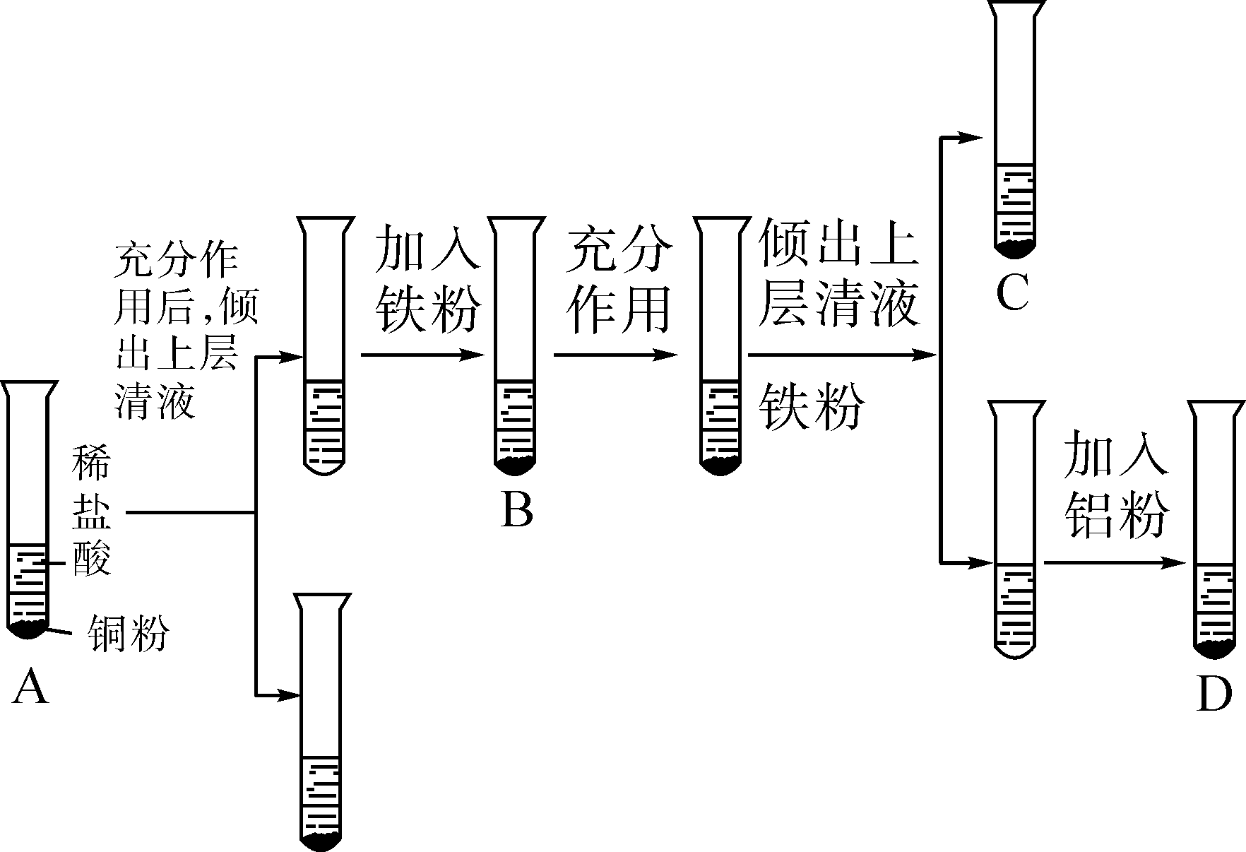
(1)能证明铜的活动性较铁的弱的现象是__A处中无明显现象，B处试管中有气泡产生，铁粉逐渐减少，溶液由无色逐渐变成浅绿色__。
(2)D处试管中可观察到的现象为：__试管中粉末由银白色变为黑色，固体质量增加，溶液颜色变浅__。
(3)三种金属的活动性由强到弱的顺序为__铝>铁>铜__。
(4)实验中要求所加铁粉过量，如果加入铁粉不足，为保证实验成功，应该注意的事项是__应该加入足量的铝粉__。
(5)写出实验中发生的置换反应的化学方程式__Fe＋2HCl===FeCl₂＋H₂↑__(任写一个)。
15．(2016湘潭中考)某兴趣小组的同学从实验室收集到一桶含有FeSO₄、CuSO₄的废液，他们想从中回收金属铜和硫酸亚铁晶体，设计了如下操作方案。结合方案回答下列问题：
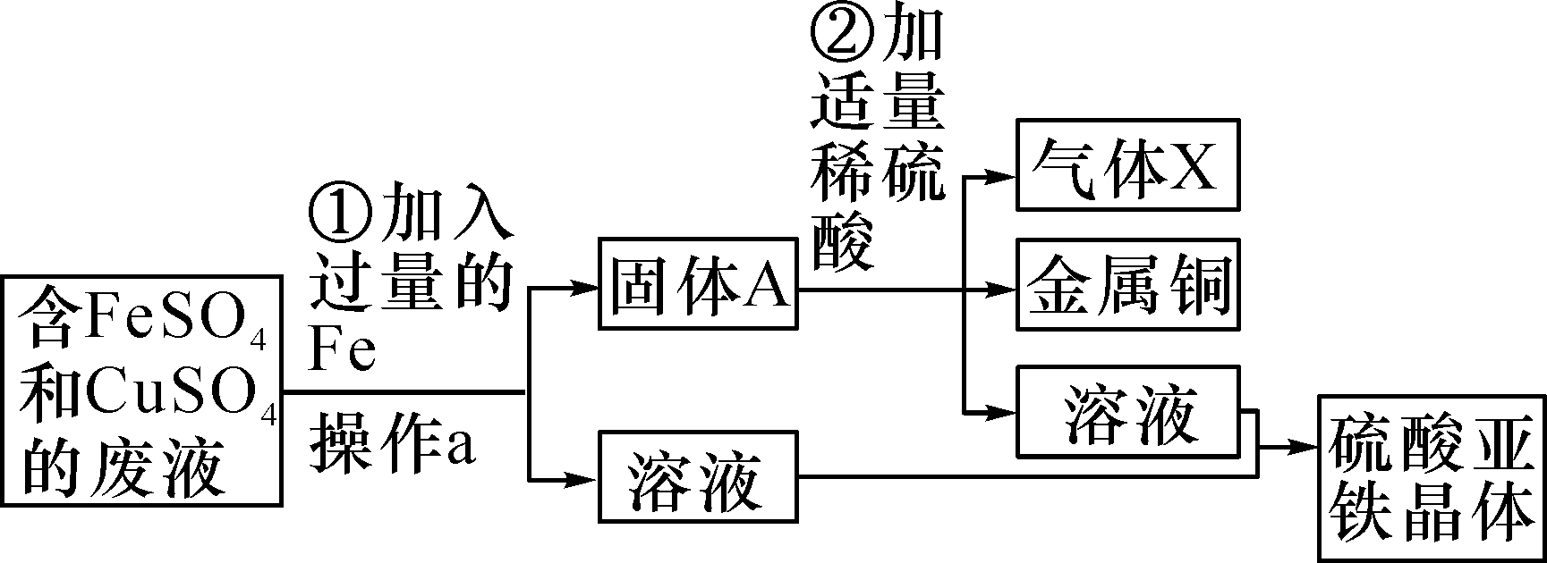
(1)固体A中含有__Cu__和__Fe__，无色气体X为__H₂__。(均填化学式)
(2)步骤①中反应的化学方程式为__Fe＋CuSO₄===FeSO₄＋Cu__，该反应属于四种基本类型中的__置换__反应。
(3)操作a的名称为__过滤__，在该操作中用到了玻璃棒，其作用为__引流__。
(4)理论上所得硫酸亚铁晶体的质量__>__(选填“>”“<”或“＝”)原废液中硫酸亚铁的质量。

